新教务系统的登录及如何对学生进行课程替代关系操作

登录
校内外均可通过打开浏览器输入统一门户地址https://my.nsi.edu.cn
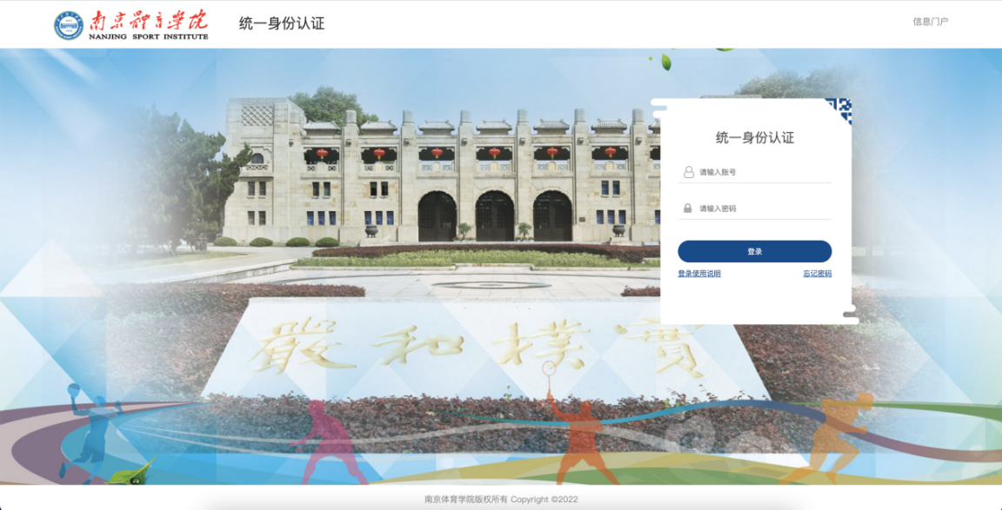
此处用户名密码是统一身份认证的用户名和密码，如果密码忘记，点忘记密码找回即可；
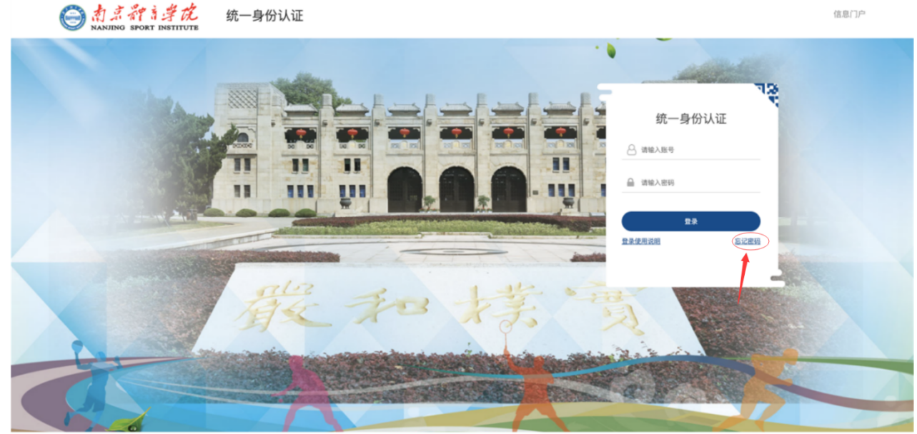

  - 输入门户账号密码，登录门户首页，下拉至门户下方有【应用推荐】标签页
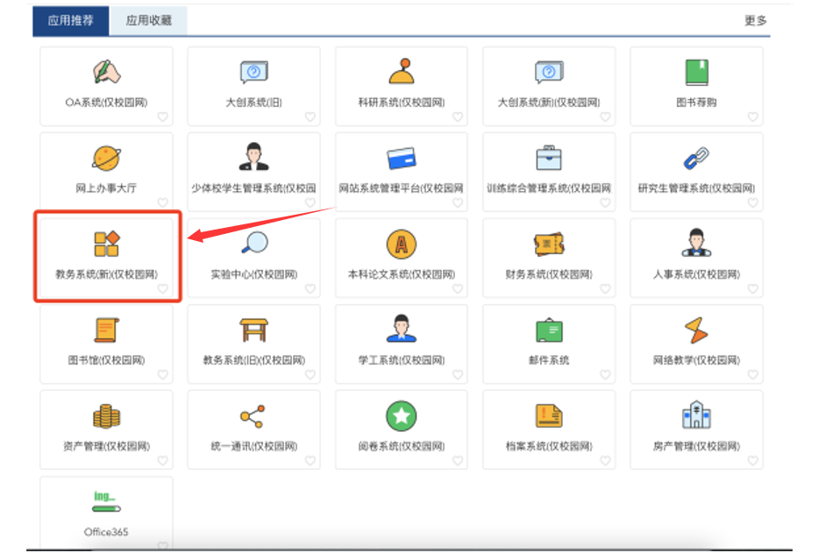
  - 点击【教务系统(新)】，即可登录新教务系统。

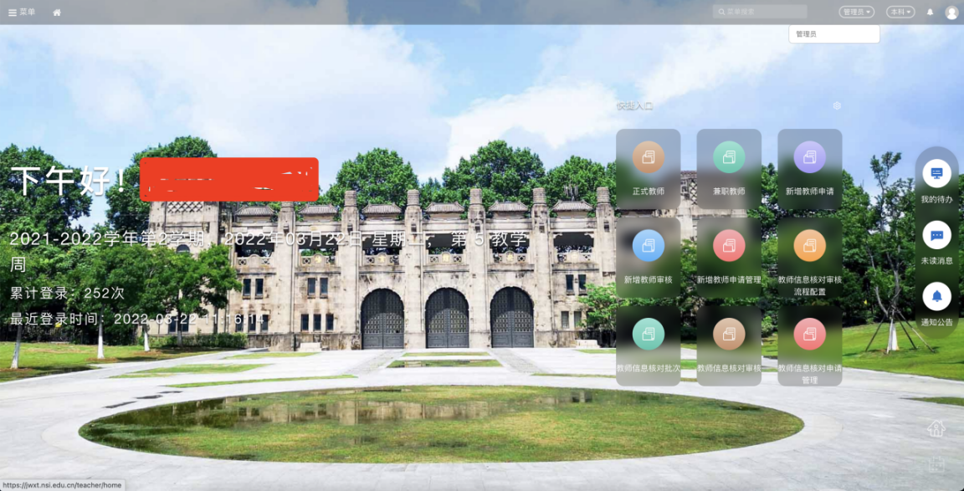

学生课程替代

在学生课程替代库中进行替代
菜单-培养方案-学生课程替代库
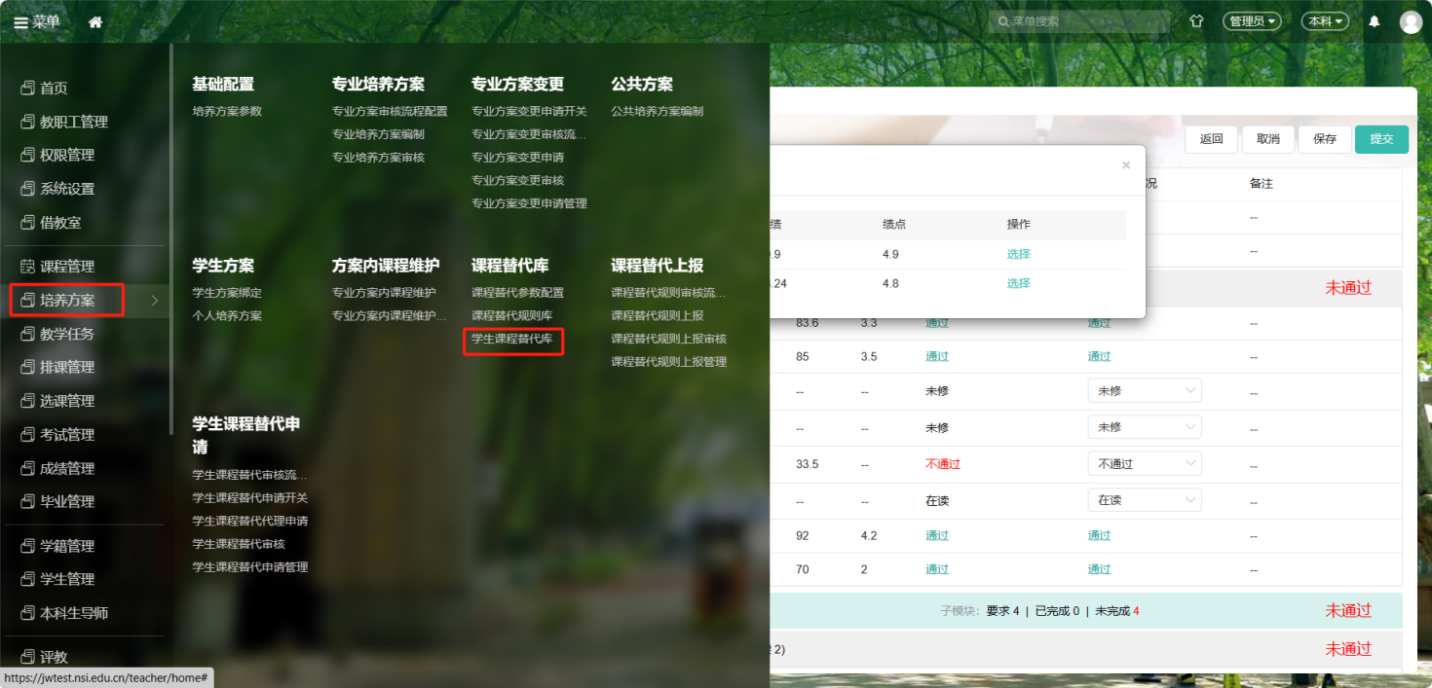
点击【新建】按钮
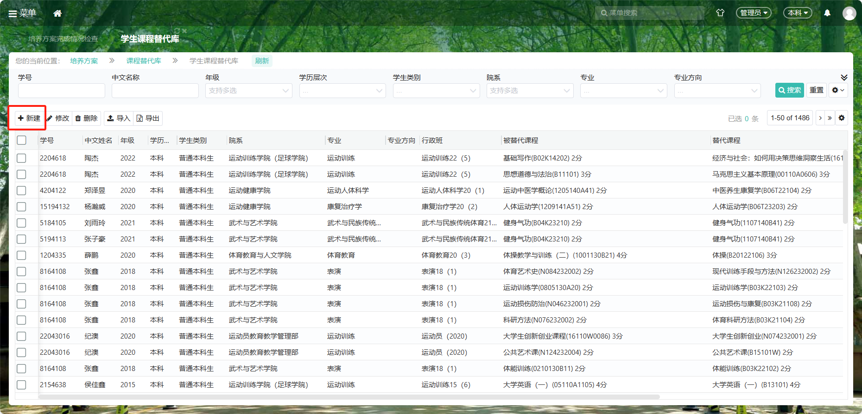
输入学号、被替代课程（方案内的课程）、替代课程（方案外的课程）
被替代课程代码可在培养方案模块进行查询，替代课程代码可在全校开课查询中进行查找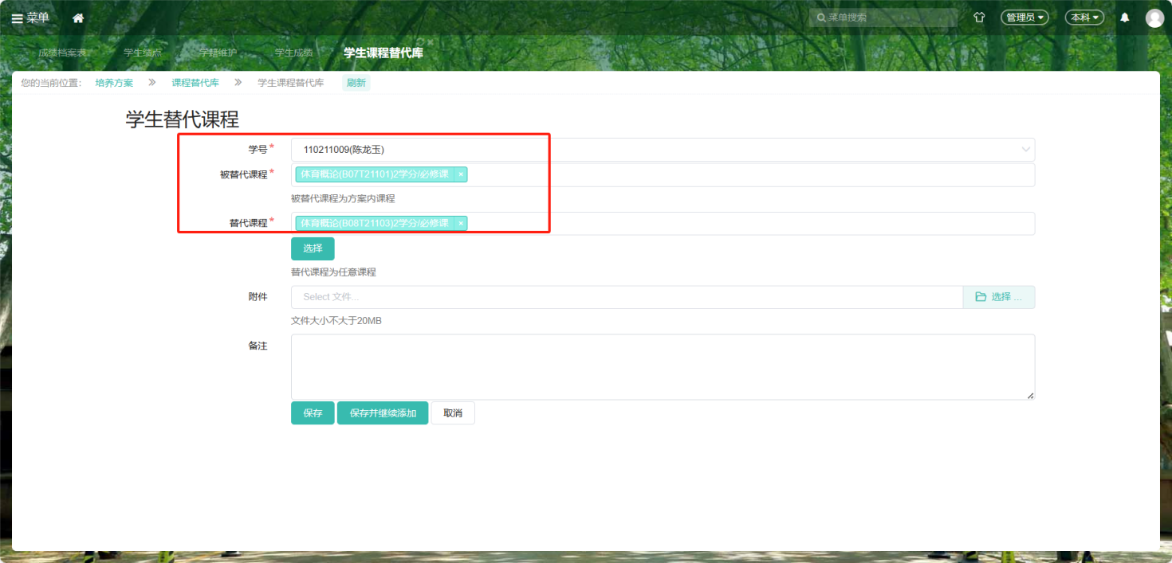
填写完成后点击保存即可。

您在使用过程中如果有什么技术问题，可加入此QQ群咨询技术工程师。
